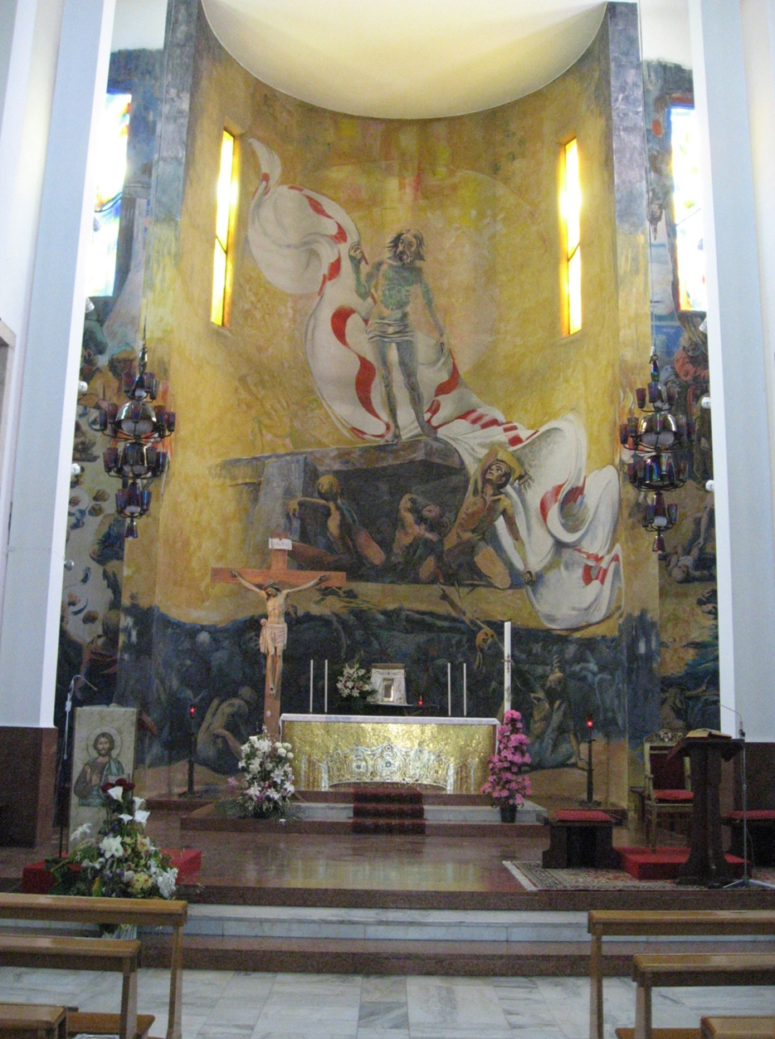
12.4.2020
CRISTO RISORTO
celebra la vittoria sulla morte
e definitivamente proclama di essere
la VITA.
Confratelli di Mestre augurano Buona Pasqua.

